**Maintien du potentiel de repos :**

Les cellules nerveuses présentent une différence de potentiel (ddp) de -70 mV à travers la membrane plasmique. Le potentiel de repos, est corrélé avec des différences entre les concentrations en ions de part et d’autre de la membrane plasmique, MEC et MIC (Document 1).

1. 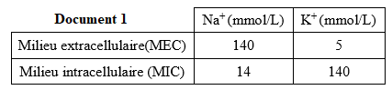Justifier à partir des résultats du document 1, la corrélation entre le potentiel de repos et les différences entre les concentrations en ions entre le MEC et le MIC.

On formule une hypothèse selon laquelle la membrane plasmique est imperméable aux ions. Afin de tester cette hypothèse, on réalise les expériences 1 et 2.

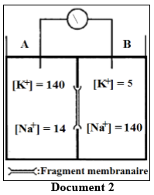Expérience 1 : Deux compartiments A et B sont séparés par une membrane de téflon imperméable percée d’un trou. Ce trou est recouvert d’un fragment de membrane plasmique (Document 2). Initialement, les ions Na+ du compartiment B sont radioactifs. Après un temps “t”, une quantité “Q1” d’ions Na+ radioactifs apparaissent dans le compartiment A.

Expérience 2 : On répète l’expérience ci-dessus (expérience 1), en plaçant initialement des ions K+ radioactifs dans le compartiment A. Après le temps “t”, une quantité “Q2” d’ions radioactifs K+ apparaît dans le compartiment B, avec Q2 plus grande que Q1.

2. L’hypothèse testée est-elle validée ? Justifier la réponse.

3. Expliquer alors l’origine du potentiel de repos de la membrane.

Si, dans le dispositif précédent, la diffusion continue, les différences de concentrations ioniques devraient disparaitre, et le potentiel de repos aussi. Or, dans les cellules vivantes, le potentiel de repos est maintenu. Afin de comprendre les mécanismes responsables du maintien du potentiel de repos, on réalise les expériences 3 et 4 suivantes.

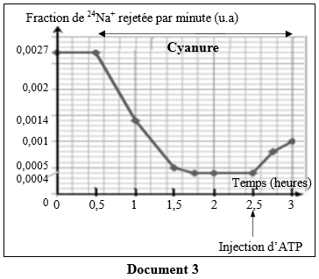Expérience 3 : Un axone a été injecté d’ions 24Na+ radioactifs. Puis il est immergé dans une solution contenant du cyanure, poison qui bloque toutes les réactions énergétiques de la cellule. Au temps 2,5 h, on injecte dans l’axone de l’ATP, molécule énergétique utilisée par les cellules. On mesure le taux d’ions 24Na+ rejetés par l’axone (Document 3).

Expérience 4 : On place un axone dans un milieu enrichi en ions 40K+ radioactifs. Très rapidement, la radioactivité apparait dans le cytoplasme de l’axone. Plus tard, on répète cette même expérience 4 en présence du cyanure. La radioactivité n’est pas détectée dans le cytoplasme de l’axone.

4. Construire un tableau montrant les résultats du document 3.

5. Interpréter les résultats des expériences 3 et 4.

6. Nommer la protéine impliquée dans le transport actif des ions à travers la membrane plasmique.